鄞州区司法局
2017年度政府信息公开年度报告
本年度报告根据《中华人民共和国政府信息公开条例》（以下简称《条例》）和《宁波市政府信息公开规定》（以下简称《规定》）要求，及鄞州区府办《关于对2017年度政府信息公开工作进行目标管理考核的通知》精神要求，结合我局实际情况，进行了自我检查和自评。该报告由鄞州区司法局办公室编制而成，全文包括概述、主动公开政府信息情况、依申请公开政府信息情况、政府信息公开类行政复议、行政诉讼情况、信息公开收费及减免情况、存在的主要问题和改进措施等。报告中所列数据的统计期限从2017年1月1日到12月31日止。本年度报告的电子版可以从“中国鄞州”门户网站（http://www.nbyz.gov.cn/）上下载。如对本年度报告有任何疑问，请与鄞州区司法局办公室联系。联系电话：0574-87525868；传真：87525859；通信地址：宁波市鄞州区惠风东路568号A楼司法局办公室；邮编：315100；电子邮箱：sfj@nbyz.gov.cn。
一、概况
（一）组织领导和规范化建设情况
为贯彻实施《中华人民共和国政府信息公开条例》，我局对政府信息公开工作进行了认真研究和部署，明确由俞伟民副局长分管，办公室具体负责实施，严格按照鄞政办发[2011]112号文件的要求，从建立健全政府信息查阅方式、统筹协调编制政府信息公开指南和目录等方面着手，建立政府信息公开审查、依申请公开审查、责任追究、新闻发言人、公开考核等一系列制度,全面推进我局政府信息公开工作。
（二）落实和制定相关配套措施
1、建立政府信息公开平台。为规范政府信息公开申请处理流程，提高工作效率，我局依托区政府信息公开网站和局网站建成了“鄞州区司法局政府信息公开”网页，设有“区司法局政府信息公开指南”、“区司法局政府信息公开目录”、“依申请公开”共3个栏目，其中“政府信息公开目录”包括“机构概况”、“政府决策”、“工作信息”、“法规公文”、“办事指南”、“社会监督”共6个子栏目。搭建起政府信息发布统一平台，初步形成目录规范、编码统一、结构合理、层次清晰、覆盖面广、易于监测的政府信息公开网站体系。
2、建设信息查阅场所。按照《条例》要求，确定局办公室为政府信息查阅场所，添置查阅、打印、复印等设备，方便公众查阅。
3、根据上级要求，将“鄞州法治网”进行了及时整合。版面进行适当调整，使网站资源更加简洁明了。
4、完善政府新闻发布和新闻发言人制度。根据全区统一要求，局党组经过讨论，明确杜光华副局长作为司法局新闻发言人，同时落实相关新闻发布制度。
（三）建立健全工作机制
根据规定并结合我局工作实际，建立相关的工作机制，具体涉及政府信息发布协调、保密审查和依申请公开等多项制度，并在局办公室设立依申请公开受理点。同时，建立政府信息公开等具体工作流程，明确分工、细化步骤、优化流程，确保政府信息及时主动公开，信息公开申请及时办理反馈。
（四）开展学习、宣传活动
1、认真参加信息公开工作的学习。积极派员参加区政府组织的有关会议、培训，认真学习相关文件，按要求规范制定《政府信息公开指南》和《政府信息公开目录》。
2、做好《政府信息公开条例》的宣传。发挥我局法律宣传的职能作用，通过组织开展各种形式的法制宣传活动，如“12·4”国家宪法日、送法下乡、法律“六进”等活动，把信息公开工作进一步推向深入，有力推动建设公开透明政府，保障公众知情权、监督权的各项工作，进一步提高机关干部和广大群众的依法公开意识，取得良好效果。
二、主动公开政府信息情况
为保障政府信息主动公开的时效性、完整性和真实性，属于主动公开范畴的政府信息在形成或更新20天内发布，做到公开办理的事项内容及要求与实际办理的情况坚决一致，公开的信息量与实际公开内容相符。我局2017年截至12月底公开的信息量为246条，其中工作信息217条，法规公文26篇，财政信息3条。

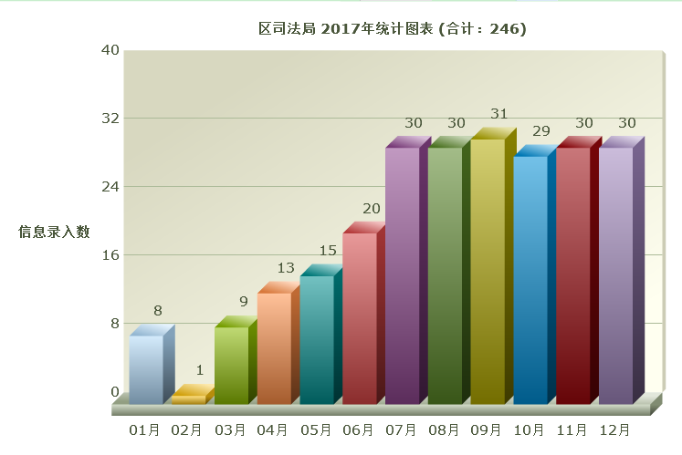

三、依申请公开政府信息情况
2017年度，我局未收到依申请公开政府信息申请。
四、政府信息公开收费及减免情况
2017年度，我局无政府信息公开收费及减免情况。
五、因政府信息公开申请行政复议、提起行政诉讼的情况
2017年度，我局未出现因政府信息公开被申请行政复议、提起诉讼的情况。
六、政府信息公开工作存在的主要问题及改进措施
我局政府信息公开的组织机构健全、制度体系完整、工作流程明确，整体运行情况较好。主要需要改进的地方：一是进一步规范信息公开模式；二是加大信息公开的范围；三是更加注重公开内容的时效性。
七、其它事项
2017年度，我局政府信息公开工作未出现泄密、应急事件未及时处理、不符合《条例》《规定》要求的其它情况。
附件：2017年度鄞州区政府信息公开工作情况统计表

鄞州区司法局
二○一七年三月十二日

附件：
政府信息公开情况统计表
（ 2017 年度）
填报单位（盖章）：鄞州区司法局
统 计 指 标 | 单位 | 统计数
一、主动公开情况 | ——
（一）主动公开政府信息数  （不同渠道和方式公开相同信息计1条） | 条 | 246
其中：主动公开规范性文件数 | 条 | 3
制发规范性文件总数 | 件 | 3
（二）通过不同渠道和方式公开政府信息的情况 | ——
1.政府公报公开政府信息数 | 条 | 0
2.政府网站公开政府信息数 | 条 | 246
3.政务微博公开政府信息数 | 条 | 0
4.政务微信公开政府信息数 | 条 | 228
5.其他方式公开政府信息数 | 条 | 0
二、回应解读情况 | ——
（一）回应公众关注热点或重大舆情数  （不同方式回应同一热点或舆情计1次） | 次 | 0
（二）通过不同渠道和方式回应解读的情况 | ——
1.参加或举办新闻发布会总次数 | 次 | 0
其中：主要负责同志参加新闻发布会次数 | 次 | 0
2.政府网站在线访谈次数 | 次 | 0
其中：主要负责同志参加政府网站在线访谈次数 | 次 | 0
3.政策解读稿件发布数 | 篇 | 0
4.微博微信回应事件数 | 次 | 0
5.其他方式回应事件数 | 次 | 10
三、依申请公开情况 | ——
（一）收到申请数 | 件 | 0
1.当面申请数 | 件 | 0
2.传真申请数 | 件 | 0
3.网络申请数 | 件 | 0
4.信函申请数 | 件 | 0
（二）申请办结数 | 件 | 0
1.按时办结数 | 件 | 0
2.延期办结数 | 件 | 0
（三）申请答复数 | 件 | 0
1.属于已主动公开范围数 | 件 | 0
2.同意公开答复数 | 件 | 0
3.同意部分公开答复数 | 件 | 0
4.不同意公开答复数 | 件 | 0
其中：涉及国家秘密 | 件 | 0
涉及商业秘密 | 件 | 0
涉及个人隐私 | 件 | 0
危及国家安全、公共安全、经济安全和社会稳定 | 件 | 0
不是《条例》所指政府信息 | 件 | 0
法律法规规定的其他情形 | 件 | 0
5.不属于本行政机关公开数 | 件 | 0
6.申请信息不存在数 | 件 | 0
7.告知作出更改补充数 | 件 | 0
8.告知通过其他途径办理数 | 件 | 0
四、行政复议数量 | 件 | 0
（一）维持具体行政行为数 | 件 | 0
（二）被依法纠错数 | 件 | 0
（三）其他情形数 | 件 | 0
五、行政诉讼数量 | 件 | 0
（一）维持具体行政行为或者驳回原告诉讼请求数 | 件 | 0
（二）被依法纠错数 | 件 | 0
（三）其他情形数 | 件 | 0
六、举报投诉数量 | 件 | 0
七、依申请公开信息收取的费用 | 万元 | 0
八、机构建设和保障经费情况 | ——
（一）政府信息公开工作专门机构数 | 个 | 1
（二）设置政府信息公开查阅点数 | 个 | 2
（三）从事政府信息公开工作人员数 | 人 | 3
1.专职人员数（不包括政府公报及政府网站工作人员数） | 人 | 2
2.兼职人员数 | 人 | 1
（四）政府信息公开专项经费（不包括用于政府公报编辑管理及  政府网站建设维护等方面的经费） | 万元 | 0
九、政府信息公开会议和培训情况 | ——
（一）召开政府信息公开工作会议或专题会议数 | 次 | 1
（二）举办各类培训班数 | 次 | 1
（三）接受培训人员数 | 人次 | 50

